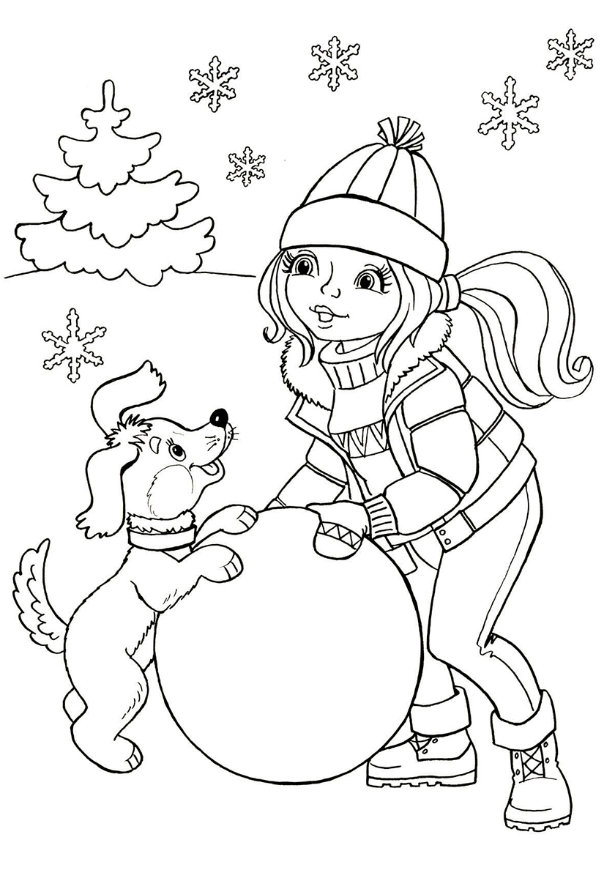

для______________________________

_________________________________

учени___________класса___________

_______________школы____________

_________________________________

_________________________________



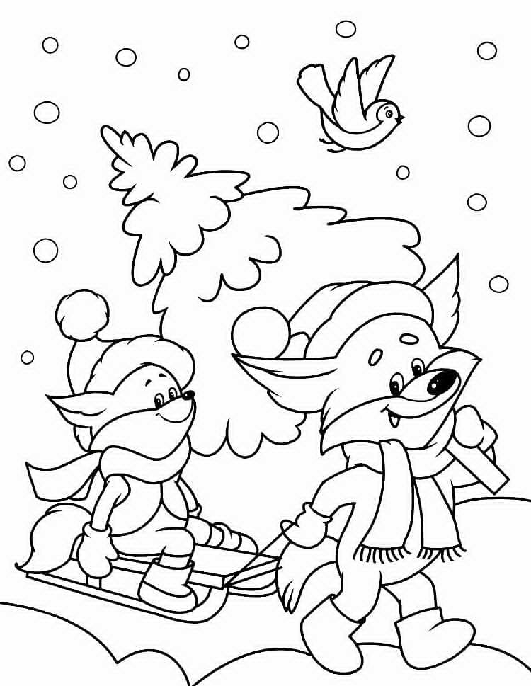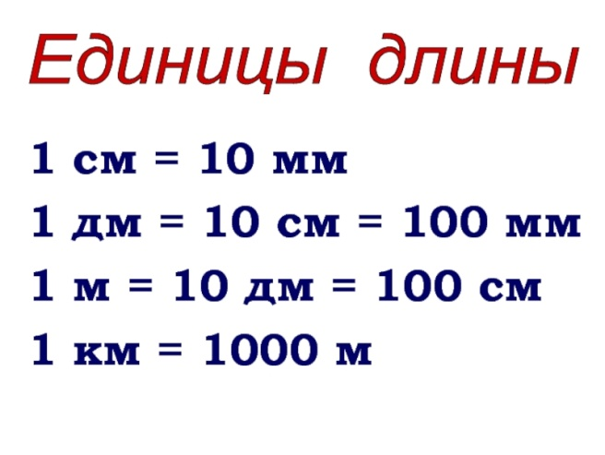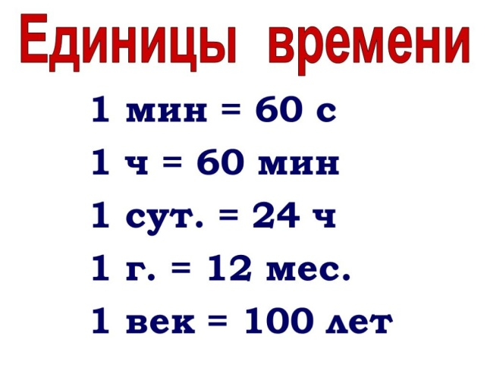

для_________________________________________________

учени___________класса____

_______________школы_____

__________________________

_________________________

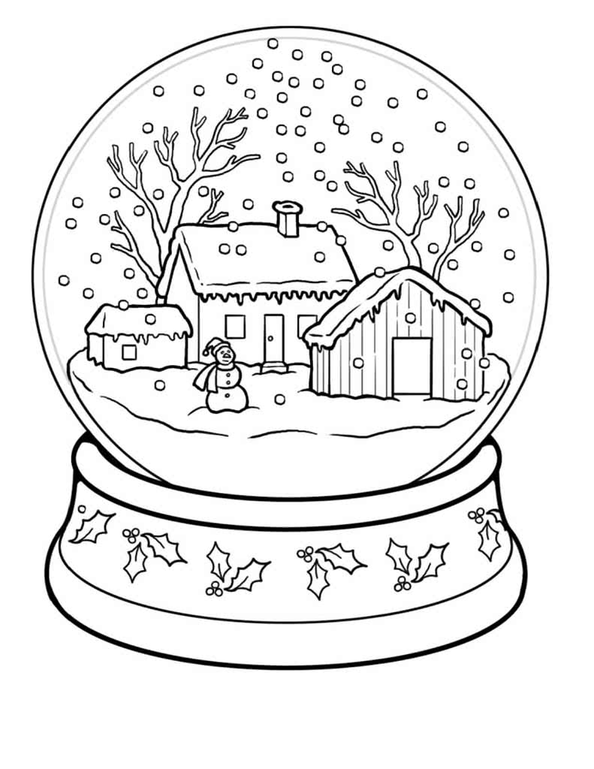

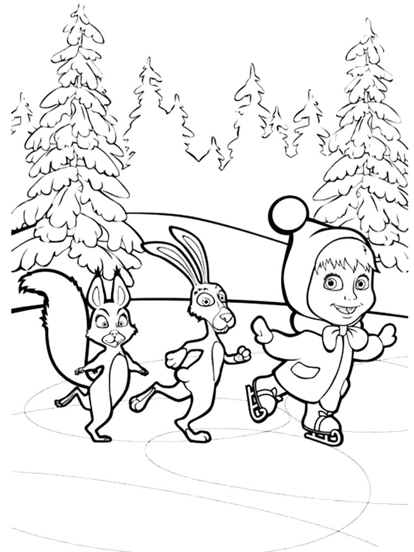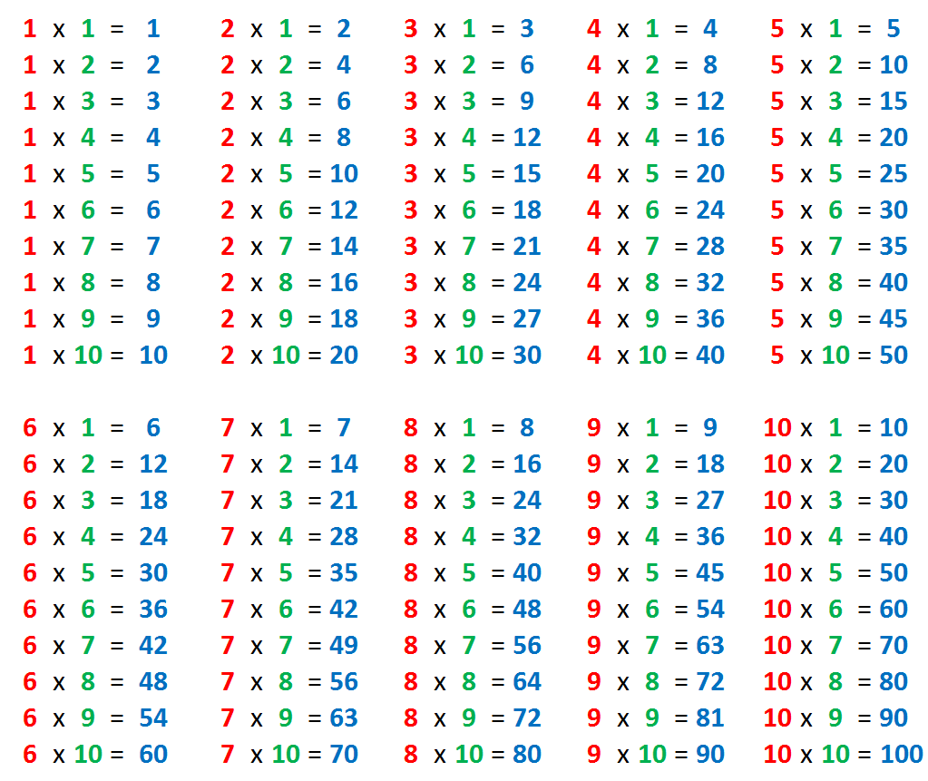

для______________________________

_________________________________

учени___________класса___________

_______________школы____________

_________________________________

_________________________________

для_________________________________________________

учени___________класса____

_______________школы_____

__________________________

_________________________

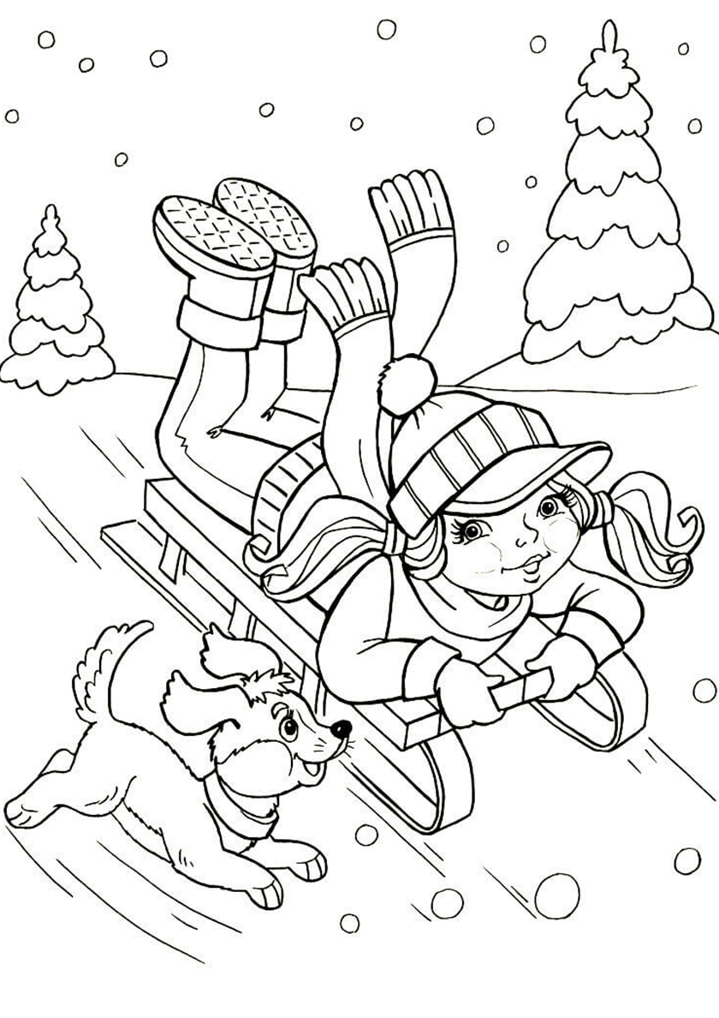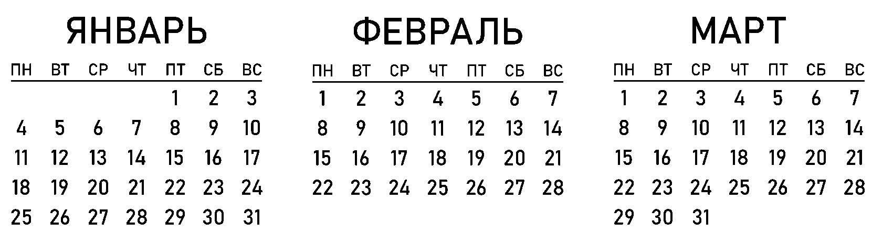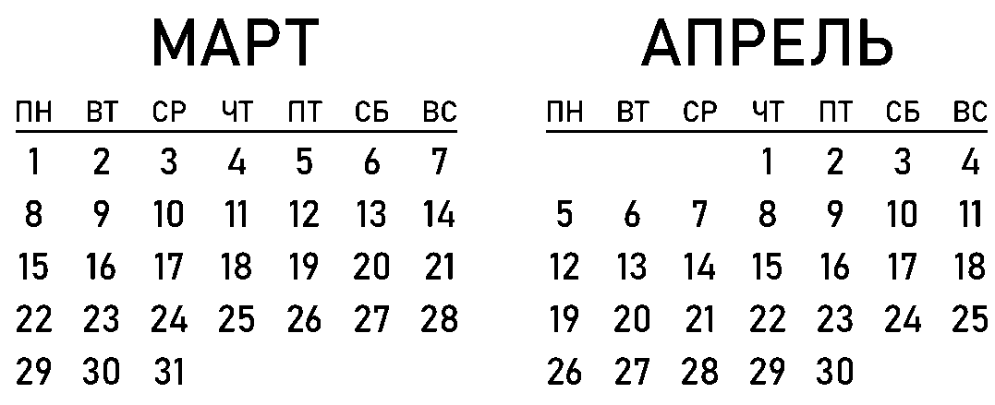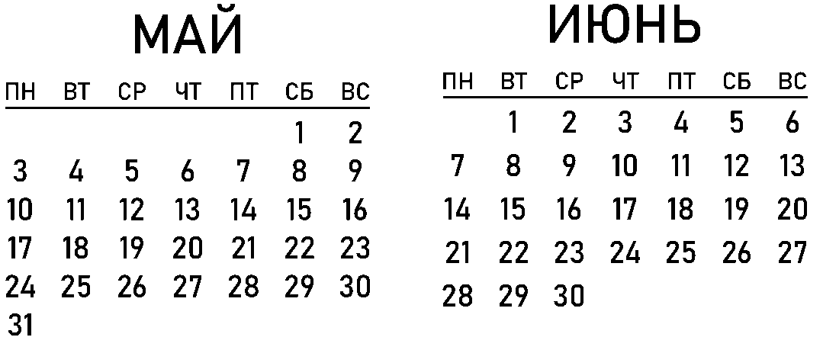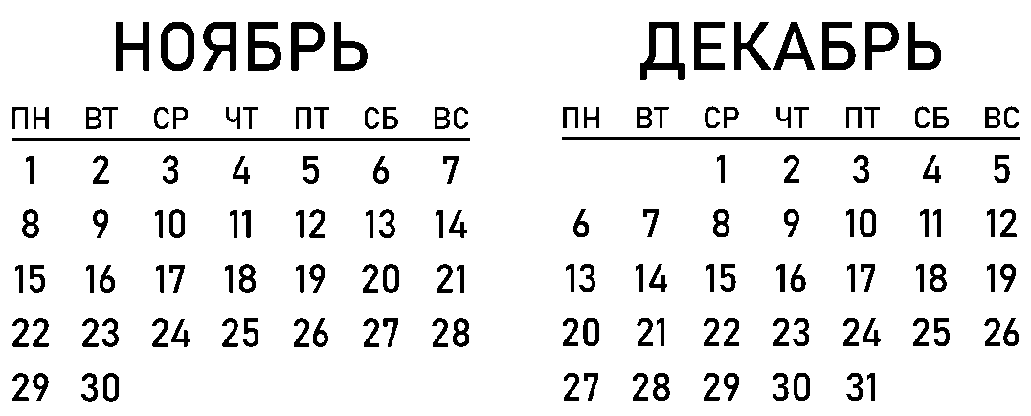

для______________________________

_________________________________

учени___________класса___________

_______________школы____________

_________________________________

_________________________________